Πρόσκληση για εκδήλωση ενδιαφέροντος για δωρεάν εκπαιδευτικό πρόγραμμα ψηφιακών δεξιοτήτων για άτομα άνω των 45 ετών
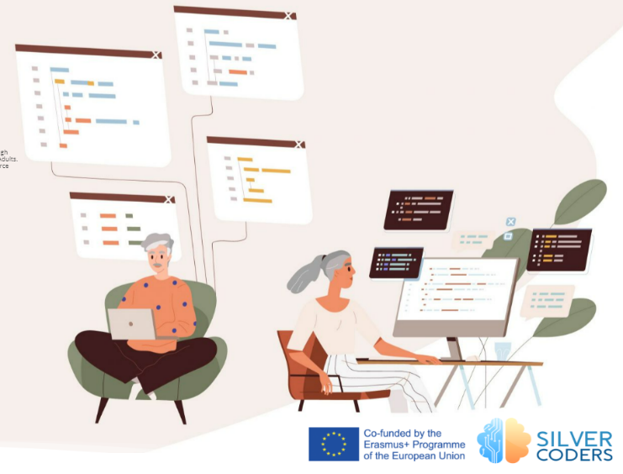
Το Τμήμα Ηλεκτρολόγων Μηχανικών και Μηχανικών Υπολογιστών του Πανεπιστημίου Θεσσαλίας (THMMY), και πιο συγκεκριμένα η ερευνητική ομάδα Δημιουργικών Τεχνολογιών Μάθησης (http://ctll.e-ce.uth.gr), υλοποιεί εκπαιδευτικό πρόγραμμα που στοχεύει στην ανάπτυξη ψηφιακών δεξιοτήτων σε άτομα άνω των 45 ετών.
Το εκπαδευτικό πρόγραμμα περιλαμβάνει δύο τετράωρα μαθήματα που θα πραγματοποιηθούν το διάστημα 5 – 15 Ιουλίου 2022 στο εργαστήριο υπολογιστών του ΤΗΜΜΥ και θα είναι δωρεάν για τους συμμετέχοντες. Το πρόγραμμα θα καλύπτει βασικές ψηφιακές δεξιότητες χρήσιμες στην καθημερινότητα καθώς και απλές έννοιες προγραμματισμού. Οι συμμετέχοντες θα έχουν βήμα προς βήμα καθοδήγηση από τους διδάσκοντες στην εκτέλεση κατάλληλα σχεδιασμένων ψηφιακών διεργασιών που απευθύνονται σε άτομα με μικρή ή και καθόλου εμπειρία στο ψηφιακό περιβάλλον.
Οι ενδιαφερόμενοι μπορούν να δηλώσουν συμμετοχή συμπληρώνοντας τη φόρμα στη διεύθυνση https://docs.google.com/forms/d/e/1FAIpQLSfwIBHtC1pgHMDeN08MTkszCrRQqFu1nxdwothG4LX62NQItA/viewform?usp=sf_link.
Το εκπαιδευτικό πρόγραμμα αναπτύσσεται στα πλαίσια του ερευνητικού έργου SilverCoders (https://silvercoders.eu/) που χρηματοδοτείται από το πρόγραμμα Erasmus+ της Ευρωπαϊκής Επιτροπής και υλοποιείται από το 2021 έως το 2023. Επιστημονικά υπεύθυνοι του ερευνητικού έργου είναι το μέλος ΕΔΙΠ του ΤΗΜΜΥ Χαρίκλεια Τσαλαπάτα και ο Ομ. Καθ. του ιδίου τμήματος Ηλίας Χούστης.
Digital and programming skills for individuals 45+
The Department of Electrical and Computer Engineering of the University of Thessaly (DECE), and specifically the Creative Technologies Learning Lab (http://ctll.e-ce.uth.gr) is implementing an educational course for the development of digital and programming skills among individuals 45+.
The educational program will take place on July 5 – 15, 2022. It will have the form of two 4-hour lessons that will take place in the computer laboratory of DECE. The program will be free for participants, who will have the opportunity to develop basic digital skills useful in everyday life and simple programming skills. Participants will be guided step by step in the implementation of digital tasks appropriately designed to address the needs of individuals with little or no digital experience.
Individuals may express their interest to participate in the program by filling in the φορμ at the address https://docs.google.com/forms/d/e/1FAIpQLSfwIBHtC1pgHMDeN08MTkszCrRQqFu1nxdwothG4LX62NQItA/viewform?usp=sf_link.
The learning programme is developed within the framework of the SilverCoders (https://silvercoders.eu/) research project funded by the European Commission's Erasmus+ programme and implemented from 2021 to 2023. Apart from the University of Thessaly, educational organizations from Sweden, Portugal, Spain, and Romania participate in the research project.

